High Level Design

עבור:

" Internet Project"



נכתב ע"י:
מהנדס מערכת – קובי דישי
בינת תקשורת מחשבים בע"מ
תאריך - 06/11/2022

חלופות בנושא פתרונות Ransomwre:

1.CyberArk EPM -
פתרון EPM של CyberArk מיישם:
- Ransomware Protection – זיהוי וחסימת אפליקציות זדוניות ותוכנות כופרה מגישה, שינוי והצפנת קבצים לא מורשים.
- Least Privilege באופן מוחלט והסרה של הרשאות עודפות ו- Local Admin בתחנות-קצה ושרתים.
- Credential Theft Blocking טכנולוגיה המזהה וחוסמת ניסיונות תקיפה וגניבה של Credentials בתחנות-קצה ושרתים.
- Application Control זיהוי התקנה/הרצה של אפליקציות בתשתית הארגונית והחלתPolicy (Allow, Block, Elevate etc.) באופן יעיל ע"י Grey Listing ו- Trusted Sources.
- יישום יכולות אלו מונע התקפות רבות ע"י צמצום משטח התקיפה באופן דרמטי ומניעה של Privilege Escalation ו- Lateral Movement וכמובן בידוד ההתקפה כבר בשלב תחנת-הקצה/שרת.
- מצ"ב Datasheet המכיל מידע אינפורמטיבי אודות הפתרונות.

2.Check Point Harmony Endpoint -
Anti-Ransomware מוצע כחלק מ -Harmony Endpoint - פתרון אבטחת נקודות הקצה המלא של צ'ק פוינט.
Harmony Endpoint מספקת הגנה מקיפה על נקודות קצה ברמת האבטחה הגבוהה ביותר ומהווה מנגנון חיוני כדי למנוע פרצות אבטחה
ופגיעה בנתונים. פתרון זה מומלץ היות ויש ביכולתו לבצע ROLLBACK למצב בו הייתה המערכת לפני התקפת ה- RANSOMWARE. פתרון זה מצריך את תכונות חבילת ה- ADVANCED .
להלן פירוט תכונות חבילת הבסיס והחבילה המורחבת:

תכונות חבילת BASIC:
- Endpoint Threat Prevention features:
- Web Protection (malicious sites/URL Filtering)
- Anti-Ransomware
- Anti-Bot
- Anti-Exploit
- NGAV
- Anti-Virus
- Forensic collection and automated reports
- Threat Hunting
- Endpoint Access Control Features:
- Endpoint Firewall
- Application Control
- Port Protection
- Endpoint Compliance
- Remote Access VPN

תכונות חבילת ADVANCED:
- Endpoint Threat Prevention features:
- Web Protection (malicious sites/URL Filtering)
- Anti-Ransomware
- Anti-Bot
- Anti-Exploit
- NGAV
- Anti-Virus
- Forensic collection and automated reports
- Threat Hunting
- Sandbox Emulation and Extraction (CDR)
- Endpoint Access Control Features:
- Endpoint Firewall
- Application Control
- Port Protection
- Endpoint Compliance
- Remote Access VPN

3.McAfee -
מוצע כחלק מחבילת McAfee Advanced Threat Protection.

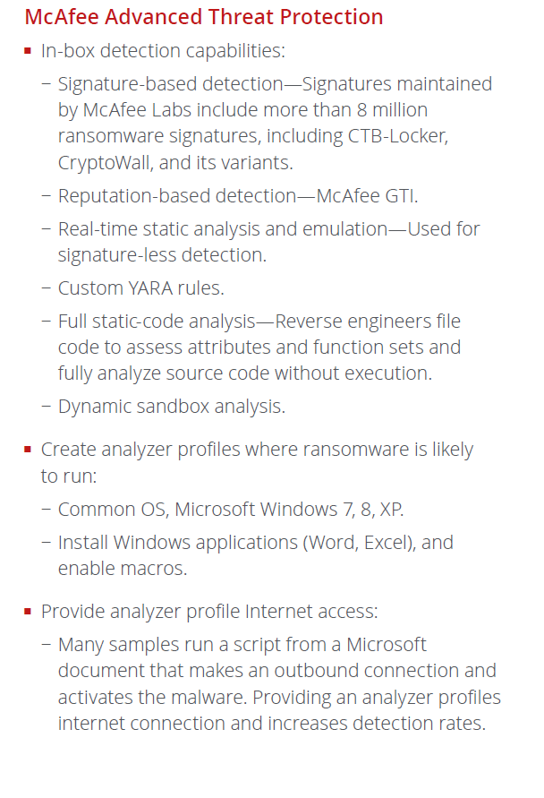

חלופות בנושא פתרונות CASB:

Cisco Cloud lock. 1
Cisco Cloud lock הוא מתווך אבטחת גישה לענן (CASB) . פתרון זה זה מגן על משתמשי הענן, הנתונים והאפליקציות הארגוניות. הגישה הפשוטה, הפתוחה והאוטומטית של Cloud lock משתמשת בממשקי API כדי לנהל את הסיכונים במערכת האקולוגית של אפליקציית הענן. עם Cloud lock נלחמת בפרצות נתונים תוך עמידה בתקנות התאימות.

2. Forcepoint CASB
Access Security Broker (CASB) באופן אוטומטי מגלה שימוש ביישומי ענן, מנתח את הסיכונים ואוכף בקרות מתאימות עבור SaaS ויישומי ייצור. עם Forcepoint CASB, המשתמשים מקבלים את האפליקציות שהם רוצים וצוות ה-IT מקבל השליטה שהם צריכים. מתן נראות ושליטה על
השימוש באפליקציות ענן אפליקציות ענן מאפשרות לארגונים להפחית עלויות ולהקצות בצורה גמישה משאבים - אך גם מציגים סיכונים לאבטחה ותאימות יְצִיבָה. האצה של אימוץ אפליקציות ענן במקום העבודה, יחד עם התפשטות BYOD, יצרו צורך לאבטח אפליקציות מבוססות ענן, עם סנקציות כמו Office 365, Dropbox ו-Salesforce. מניעת אובדן נתונים ואכיפת בקרות גישה פרטניות הן בראש ובראשונה ל-IT בצדק. עובדים יכולים להוות מקור עיקרי לסיכון אבטחה, כמו זדוני מקורבים מחפשים לנצל את הגישה הבלתי מוגבלת שלהם ל- אפליקציות הענן של הארגון כדי לסנן נתונים.
Forcepoint מבטיחה שימוש בטוח ופרודוקטיבי באפליקציות ענן ברחבי כל המשתמשים ונקודות הקצה.

אודות בינת תקשורת בע"מ

קבוצת בינת, שנוסדה בשנת 1975, כוללת כיום שמונה חברות אינטגרציה, כל אחת מובילה בתחומה. קבוצת בינת מתמחה בתקשורת נתונים, מחשוב וטלקומוניקציה ועוסקת בפרויקטים מורכבים, הדורשים רמה גבוהה של אינטגרציה, בישראל וברחבי העולם.

לפירוט מורחב אודות החברה:
- http://www.bynet.co.il/bynet_profil/

